10.10.2023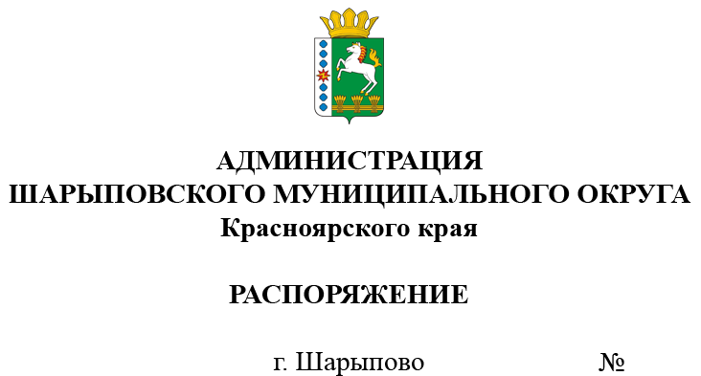460-р

О создании Общественного совета по проведению независимой оценки качества условий осуществления образовательной деятельности образовательными организациями Шарыповского муниципального округа

Для проведения независимой оценки качества условий осуществления образовательной деятельности образовательными организациями Шарыповского муниципального округа, в соответствии со статьей 95.2 Федерального закона от 29.12.2012 года № 273-ФЗ «Об образовании в Российской Федерации», постановлением администрации Шарыповского муниципального округа Красноярского края «Об утверждении Положения об Общественном совете по проведению независимой оценки качества условий осуществления образовательной деятельности образовательными организациями Шарыповского муниципального округа» от 03.10.2023 № 557-п, руководствуясь статьей 38 Устава Шарыповского муниципального округа,

1. Утвердить состав Общественного совета по проведению независимой оценки качества условий осуществления образовательной деятельности образовательными организациями Шарыповского муниципального округа.

2. Контроль за исполнением распоряжения возложить на Баха А.В., заместителя главы округа по социальным вопросам.

3. Распоряжение вступает в силу со дня его подписания.

Исполняющий полномочия

главы округа М.В. Поддубков

Исполнитель П.А. Дурас

СОГЛАСОВАНО:

Юрисконсульт МКУ УО ШМО К.Д. Дранишникова

Руководитель МКУ УО ШМО С.В. Погорелова

Отдел по правовой работе

Отдел документационного обеспечения

Приложение

УТВЕРЖДЕН

распоряжением администрации

Шарыповского

муниципального округа

от ____________ № _____

Состав

Общественного совета по проведению независимой оценки качества условий осуществления образовательной деятельности образовательными организациями Шарыповского муниципального округа

|  |  |  |
| --- | --- | --- |
| № п/п | ФИО | Общественная организация |
| 1. | Любченко Ольга Александровна | Местная общественная организация содействия укреплению института семьи по городу Шарыпово и Шарыповского муниципального округа «Социальная помощь без границ», член совета. |
| 2. | Кирсанова Наталья Леонидовна | Шарыповское местное отделение Общероссийской молодежной общественной организации «Российский союз сельской молодежи», член совета. |
| 3. | Федурко Андрей Семенович | Местная общественная организация инвалидов города Шарыпово и Шарыповского муниципального округа «За равные права», член совета. |
| 4. | Буркина Елена Васильевна | Местная общественная организация историко-родословное общество Шарыповского муниципального округа, член совета. |
| 5. | Кочетова Екатерина Ивановна | Председатель общественной палаты, председатель совета. |